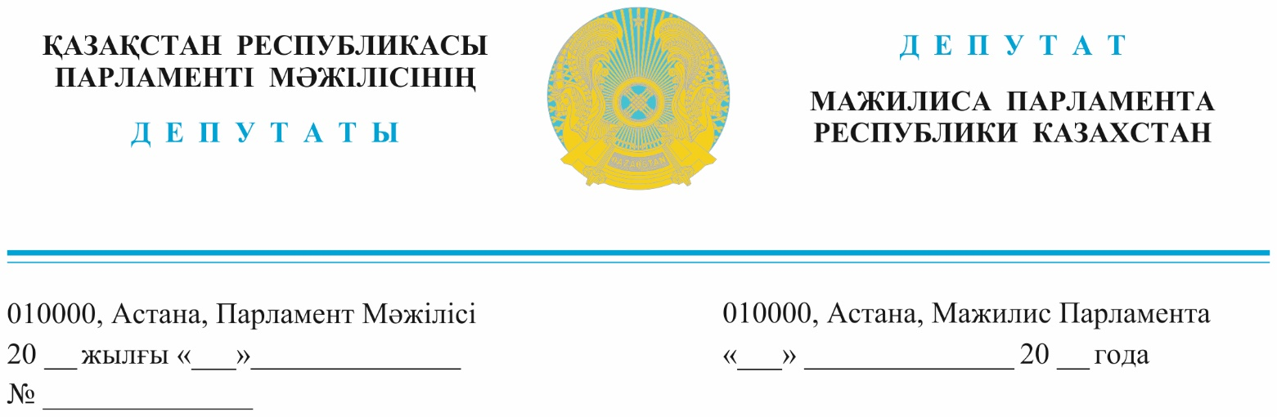
2024 жылғы 12 маусымда жарияланған Қазақстан Республикасының
Премьер-министрі
О.А.Бектеновке

ДЕПУТАТТЫҚ САУАЛ

Құрметті Олжас Абайұлы!

“Ақ жол” партиясы билік ойларына келгенін істеген отыз жылдағы мұнай-газ, яғни стратегиялық кен орындарымен жасалған құпия келісімшарттарды қайта қарауды, халыққа тиімсіз, әділетсіз келісімдерді тоқтатуды талай жылдан бері талап етуде. Үкіметке үш рет, Конституциялық сотқа екі рет депутаттық сауал жасадық. Екеуі де нақты шешімнен бас тартты.
1. Әзірге жеткен жетістігіміз, Стратегиялық кен орындарындағы еліміздің үлесі біз талап еткендей 51% болмағанмен, 50 пайыздан аз болмауын заңмен бекітуге қол жеткіздік. 30 жыл жатқа кетіп жатқан ел байлығына тосқауыл қоюда бұл Парламенттің үлкен еңбегі. Бірақ, "Шетелдіктермен кен орындары жайлы жасасқан Өнімді бөлу Келісімдерін (ӨБК) ашық жариялау керек" деген ел күтіп отырған талап әлі орындалмай келеді.
2. Өнімді бөлу туралы келісім деген не? Ол – ең алдымен инвестордың мүддесі мен пайдасын ғана қорғайтын келісім. Дамыған елдерде мұндай өнімді бөлу туралы келісім жасалмайды. Мемлекет инвестордың бүкіл шығынын өтейтіндіктен, инвесторға еш қауіп жоқ. Мысалы, БАҚ жазуынша, мемлекетке әлемдегі ең ірі Қашағандағы мұнай мұхитынан тиетіні тамшыдай ғана - 2 пайыз?!
3. Жақында, сәуір айында Қазақстан Қашаған мұнай кен орнын игеруші халықаралық мұнай компанияларынан жоғалған пайданың орнын толтыруды талап етті. Өндіріп алғысы келетін өтемақы көлемін 150 млрд долларға дейін арттырды.
Біз Үкіметтің халықаралық мұнай компанияларынан 150 млрд өтемақы талап етуін барынша қолдаймыз. Бұл - отыз жылға жуық жат елдің қазынасына құйылып жатқан қара алтынымыз – мұнай мұхитының өз халқына тиесілі заңды сыбағасы. Яғни, бұл бұрын да атап айтқанымыздай, Мұнай өнімін бөлу туралы құпия келісім “Ескі Қазақстан” билігі үшін зор келісім болғанмен, халық үшін сор келісім болғанының айқын айғағы. Демек, талай талап еткеніміздей, трансұлттық мұнай-газ компанияларының халықты қанаушы шарттарын қайта қарауға тиіспіз.
Біз осы қорлыққа отыз жылға жуық төзіп келеміз!
4. Өнімді бөлісу келісім-шарттары 2033 және 2041 жылдарға дейін қолданыста болады. Сондықтан, әлі тағы да 20 жылдай ел байлығы сыртқа ағылатындықтан, Келісімдерді халқымыздың пайдасы үшін ашық жариялап, қайта қарауымыз қажет!
Ал Үкіметтің уәжі - халықаралық құқыққа сай Келісім шарттарын жариялауға болмайды-мыс. Біздің шекесі тар шенеуніктер шешіміне сай, жер қойнауының иесі - Қазақстан халқы шетелдіктердің өз меншіктерін қалай пайдаланып жатқанын білмеуі керек екен?! Яғни, бар байлығыңды тонап жатқандардан “не істеп жатсыңдар?” деп сұрауға болмайды екен. Қара алтынымыз, мұнайымыз – экономикалық қан тамырымыз. ҚАНЫМЫЗДЫ КІМДЕР ҚАЛАЙ СОРЫП ЖАТҚАНЫН БІЛУГЕ ҚАҚЫМЫЗ БАР МА, ЖОҚ ПА? Бұны қазақтың “Ұрысы мықты болса, иесі жазықты болады” деген мақалын халықаралық заңдастыру деуге болады…
5. Конституцияға сәйкес, Қазақстанда халықаралық шарттар парламент оларды ратификациялаған жағдайда ғана ұлттық заңнамадан үстем бола алады.
Ал Өнімді Бөлісу Келісімі Парламентте талқыланбаған және ратификацияланбаған, халықтан жасырын жасалған, сондықтан олар біздің заңдарымыз бен Конституциямызға бағынуы тиіс. 2022 жылы жазда Президент Тоқаев бұрынғы Өнімді бөлу туралы келісімшарттар 30 жыл бұрын басқа жағдайда жасалғандықтан, қазір оларға түзету енгізуді тапсырғанын Үкімет неге ұмытып қалған? Халық қатықсыз қара шайын зорға ішіп отырғанда, қара алтынымыз 30 жылдан бері шетелдерге ағып жатқанына қашанғы төзуге болады?! Құдай берген бүкіл елдің байлығы жеке иеленетіндей ешкімнің, экс-президенттің де, ол мойындағандай, 162 олигархтың да ата-бабасынан қалған мұра емес! Халық байлығын Халықтан жасырған келісімдерді Заңсыз деп танимыз!
«Ақ жол» демократиялық партиясының ұсыныстары:
1.Шетелдіктермен стратегиялық кен орындары жайлы жасасқан Өнімді бөлу Келісімдерін (ӨБК) ашық жариялау керек.
2.Заңсыз активтерді мемлекетке қайтару комиссиясы Өнімді бөлу Келісімдері (ӨБК) ашылмаса да, қатаң тексеріп, жемқорлық анықталған жағдайда активтерді мемлекетке қайтаруы тиіс!
3.Алдағы уақытта жер қойнауын пайдалану келісім-шарттарында қоғам үшін жабық баптар мен нормаларды қолдануға тыйым салуды талап етеміз.

Құрметпен,
«Ақ жол» фракциясының мүшелері:
Қ. Иса
А. Перуашев
Д. Еспаева
Е. Барлыбаев
Е. Бейсенбаев
А. Садықов
орын. Б.Мақұлбекова
тел.: 74-62-10

